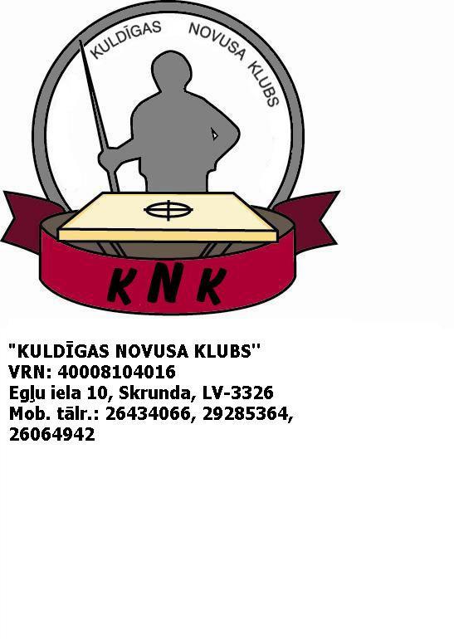
Apstiprinu:

Kuldīgas novada Sporta skolas direktors:

___________________________
Agris Kimbors

Kuldīgā,
2025.gada 4.februārī

N O L I K U M S

2025.GADA KULDĪGAS ATKLĀTAJAM
DUBULTSPĒĻU ČEMPIONĀTAM NOVUSĀ

Vieta un laiks

1. Čempionāts notiek biedrības „Kuldīgas novusa klubs” telpās (Alsungas kultūras namā) - Ziedulejas ielā 1, Alsungā, Kuldīgas novadā:
a) 2025. gada 26. aprīlī sacentīsies jauktie pāri,
b) 2025. gada 16 martā sacentīsies vīriešu un sieviešu pāri.
2. Sākums pulksten 9:00 vai 10:00 - par to visiem sacensību dalībniekiem tiks paziņots atsevišķi.
3. Sacensības notiek pēc Latvijas Novusa Federācijas apstiprinātajiem novusa spēles noteikumiem.

Sacensību vadība

1. Čempionātu rīko biedrība „Kuldīgas novusa klubs”.
2. Čempionāta galvenais tiesnesis - Anita Leja (mob. tālr.: 29285364, e-pasts: anitaleja@inbox.lv).
3. Jauktajiem pāriem ieteikšanās čempionātam līdz 2025.gada 15.martam, pulksten 10:00, pie čempionāta galvenā tiesneša, bet vīriešu un sieviešu pāriem - līdz 2025.gada 25.aprīlim, pulksten 10:00. Ja pāris nav pieteicis savu dalību čempionātam, tad tiesnesim ir tiesības nepielaist minēto pāri pie sacensībām.

Dalībnieki

1. Čempionātā ir tiesīgi piedalīties vīriešu, sieviešu un jauktie (sieviete + vīrietis) pāri bez jebkādiem ierobežojumiem.
2. Dalības maksa - 10 EUR (desmit eiro) no katra pāra.
3. Par savu veselību atbild paši sacensību dalībnieki.

Disciplīna un kārtība

1. Kamēr spēlētājs, kuram ir sitiena tiesības, nav nolicis ripu uz galda sitiena izdarīšanai, viņa partneris drīkst dot norādījumus sitiena izpildīšanai (tikai nedrīkst norādīt, no kuras vietas izdarāms sitiens). Sitiena izpildītājs neko nedrīkst teikt. Pēc ripas novietošanas uz galda sitiena izpildīšanai neviens no abiem partneriem neko vairāk nedrīkst teikt. Ja tas tiek pārkāpts - pāris saņem aizrādījumu. Ja pāris spēlē saņem 2 aizrādījumus, tad atlikušajos setos tam tiek piešķirts zaudējums.
2. Sacensību norises laikā disciplīnu un kārtību nodrošina „Kuldīgas novusa kluba” iekšējās kārtības noteikumi. Ja dalībnieks pārkāpj šos noteikumus - viņš saņem brīdinājumu no sacensību galvenā tiesneša. Ja dalībnieks saņem atkārtotu brīdinājumu - viņš automātiski tiek diskvalificēts un izraidīts no „Kuldīgas novusa kluba” telpām.

Sacensību sistēma un punktu skaitīšana riņķa sistēmā

1. Ja piedalās 6 (vai mazāk) pāri, tad pāri sacenšas katrs ar katru divos riņķos.
2. Ja piedalās 7-12 pāri, tad pāri sacenšas katrs ar katru vienā riņķī.
3. Pāri izspēlē 4 setu partijas. Pie rezultāta 3:0 vai 3:1 spēles uzvarētājs saņem 2 punktus, bet zaudētājs - 0 punktus. Pie rezultāta 2:2 katrs pāris saņem 1 punktu.
4. Vienādas punktu summas gadījumā vietu secību nosaka:
1) pēc savstarpējās spēles (spēļu) rezultāta;
2) pēc savstarpējo spēļu setu attiecības;
3) pēc +/- koeficienta;
4) pēc kopējo setu attiecības.

Sacensību sistēma un punktu skaitīšana Šveices sistēmā

1. Ja piedalās 13 (un vairāk) pāri, tad sacensības notiek pēc Šveices sistēmas 8 kārtās.
2. Pāri izspēlē 4 setu partijas. Pie rezultāta 3:0 vai 3:1 spēles uzvarētājs saņem 2 punktus, bet zaudētājs - 0 punktus. Pie rezultāta 2:2 katrs pāris saņem 1 punktu.
3. Pārim, kuram ir brīvā kārta, saņem 2 punktus.
4. Vienādas punktu summas gadījumā vietu secību nosaka:
1) pēc Bergera koeficienta;
2) kuram pārim vairāk izcīnīto setu;
3) kuram pārim vairāk uzvaru pēdējās 2 kārtās, 3 kārtās u.t.t.;

Apbalvošana

1. Apbalvoti tiek čempionāta 1.-3.vietu ieguvēji: katrs pāra dalībnieks saņem diplomu un medaļu, kā arī paredzētas papildus pārsteiguma balvas.
2. Čempionāta apbalvošanas izdevumus sedz Kuldīgas novada Dome un biedrība „Kuldīgas novusa klubs”.

Alsungā,
2025.gada 4.februārī

_________________________
Anita Leja
biedrības „Kuldīgas novusa klubs”
valdes locekle

